教師海外實習訪視作業流程表

- 海外實習訪視經費預劃會議（主秘、各院院長、研發處）
  - 由研發處依據教育部年度補助經費召開協調會議，由主秘主持，各院院長及研發長。
  - 實習就業組組長共同與會，會議結論由承辦人簽核後通知各院辦理。

- 各院排定年度訪視月份
- 各院依據年度內海外實習學生地點、場域、類別、特性及外語專長排定人員及訪視行程（港澳大陸地區除外）。
- 各院排定訪視之行程，應排除短期及學期實習學生。
- 同一實習單位，請安排共同前往訪視，一學年以乙次為限。
- 訪視教師應避免併入個人行程，以免衍生困擾。
- 教師至實習單位訪視，應落實與單位主管訪談學生實習狀況，並完成訪視紀錄含照片兩張（其中一張一定要和學生合照）。

- 各系海外實習訪視行程簽核（須於一個月前完成申請作業）
- 依據本校差假規定辦理差假申請。
- 各係依據核定之訪視行程辦理簽核。
- 若為跨院調整，則須經相關院同意，簽會研發處奉核後辦理。
- 若為其他因素造成無法成行，其經費流用由研發處統一辦理。

- 檢具相關資料辦理核銷
- 完成境外訪視返國後兩周內完成經費核銷作業。
- 經費核校具備資料：

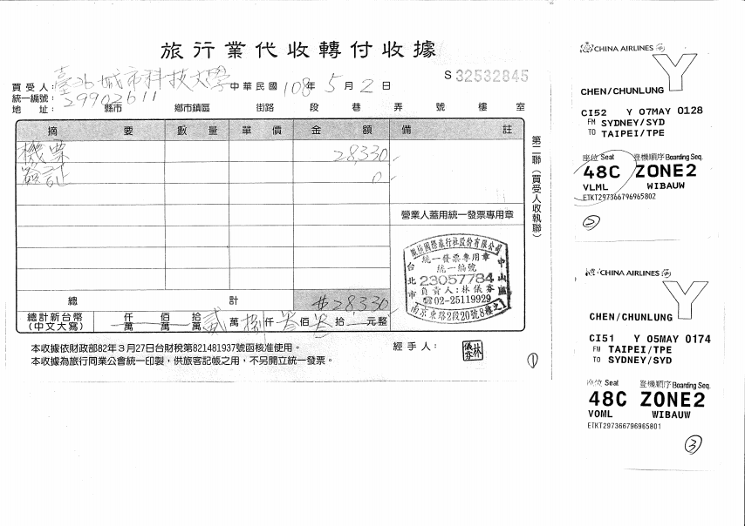
印領清冊背面如上圖伏貼。
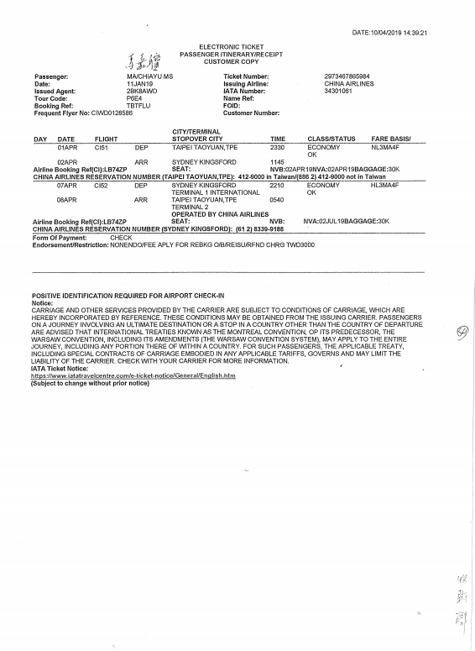
(1) 旅行社之代收轉付收據（抬頭：臺北城市科技大學、統編：29902611）
(2)（3）登機證
(4) 電子機票（A4請附件在後面，請一定要有藍色框內的英文）。
(5) 日支數額表（請用螢光筆註記）。
(6)搭機前一天(非假日)即期匯率賣出台灣銀行匯率証明
- 訪視紀錄含照片兩張（其中一張一定要和學生合照）
- 線上填寫業界及實習生滿意度調查表

- 結案

